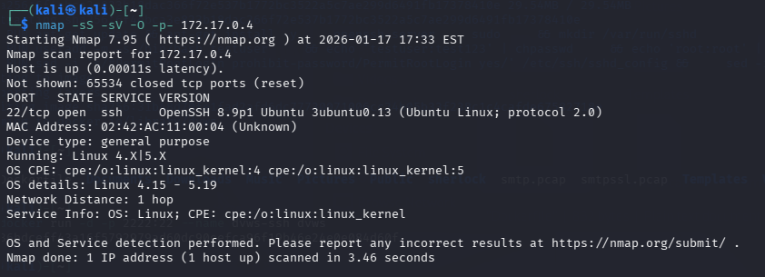
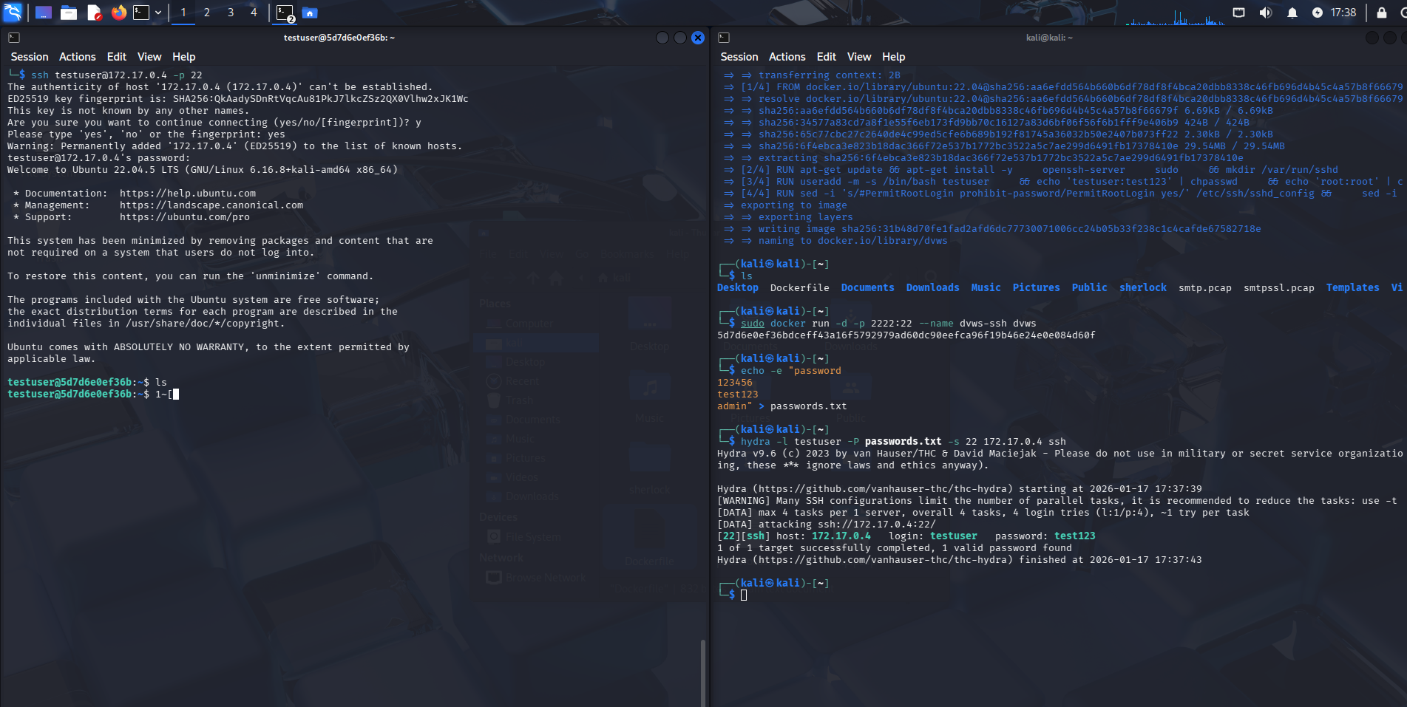

Uporaba šibkih gesel je nevarna, ker omogoča napadalcem zelo hiter dostop do sistema z uporabo avtomatiziranih orodij, kot je Hydra. V mojem primeru je bilo geslo odkrito v nekaj sekundah, brez posebnega truda ali naprednega znanja. Če so poleg tega odprti tudi neuporabljeni porti, se površina napada še poveča, saj ima napadalec več možnih vstopnih točk v sistem.

Refleksija in analiza
SSH strežnik bi pred brute‑force napadi zaščitila tako, da bi najprej onemogočila prijavo z geslom in dovolila samo avtentikacijo z javno‑zasebnimi ključi. S tem bi večina avtomatiziranih napadov postala neučinkovita. Poleg tega bi omejila dostop do SSH le na znane IP naslove in spremenila privzeti port, kar sicer ni varnostni ukrep samo po sebi, a zmanjša število naključnih poskusov.

Priporočila bi tudi uporabo orodij, kot je Fail2Ban, ki po določenem številu neuspešnih prijav začasno blokira napadalčev IP naslov. Smiselna je še uporaba firewalla, kjer so odprti samo nujno potrebni porti, ter redno posodabljanje sistema in storitev, da se zmanjša tveganje zaradi znanih ranljivosti. Če bi uporabili zelo močno geslo, bi se rezultat bistveno spremenil. Hydra napad bi trajal veliko dlje ali pa sploh ne bi bil uspešen v razumnem času, saj bi bilo število možnih kombinacij preveliko. Kljub temu pa se zanašanje zgolj na močno geslo ne zdi dovolj, zato je najboljša rešitev kombinacija več zaščitnih ukrepov.

